Plan code.

* Tên đề tài: Challenge your life
* Mô tả: Web sẽ có link:www.challengeyourlife.com (dự kiến) do nhóm ABY lập ra, với mục đích quảng bá hình ảnh đất nước Việt Nam và ghi lại trải nghiệm của những khách du lịch khi họ đi qua các nước.
* Web sẽ có 2 phần, phần cơ bản chủ yếu tập trung vào hiển thị thông tin và tương tác sơ cấp với người dùng (cho user đăng bài mà không cần account), phần còn lại sẽ mở rộng thêm một số tính năng như: cho phép người dùng đăng ký tài khoản, lưu trữ dữ liệu người dùng và gửi thông báo các sự kiện, etc. Trong môn học này, phần lớn nhóm em sẽ đầu tư nhiều vào phần cơ bản.
* Web sẽ có 5 page chính: (sẽ bổ sung thêm)
  + **Trang chủ**: Gồm 4 chức năng chính (tìm kiếm, đăng ký/nhập, link tới page khác, hỗ trợ ngôn ngữ: Anh/Việt)

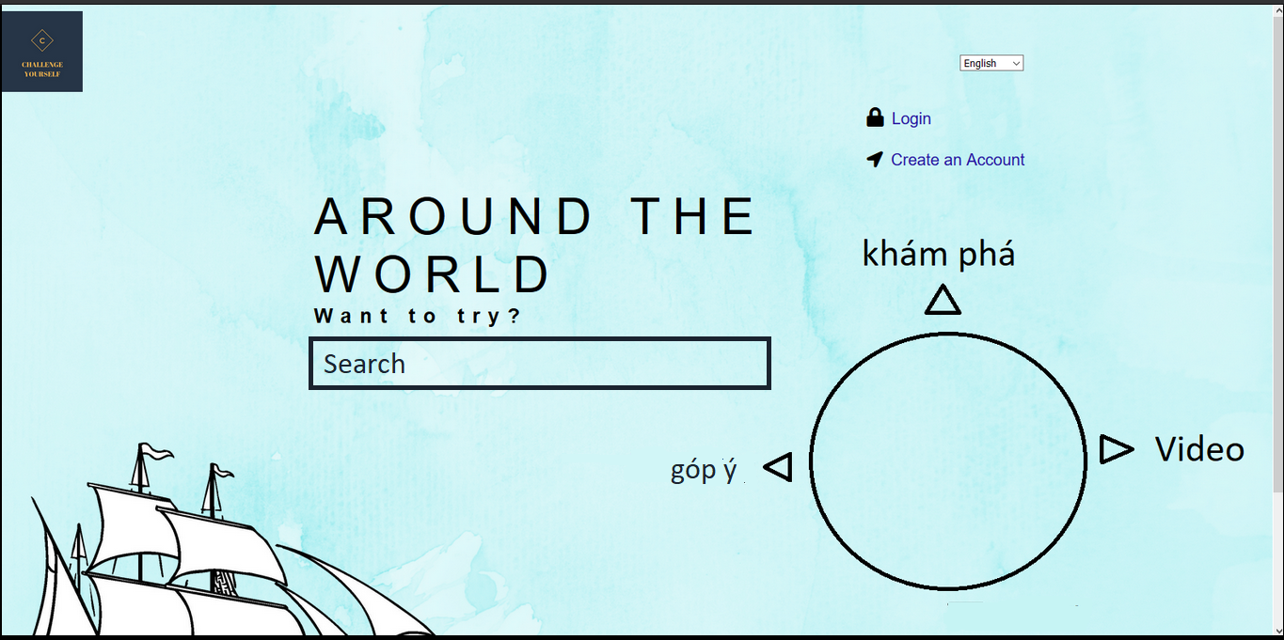

* + **Khám Phá**: Người dùng có thể chọn nơi mình muốn đến và xem thông tin. Nếu người dùng chưa xác định được, page sẽ hỗ trợ gợi ý những địa danh nổi tiếng, những khu phố ẩm thực ở nơi mà người dùng thích. Ngoài ra, người dùng còn được tư vấn những khách sạn, homestay, hãng bay… nổi tiếng và đáng tin cậy.

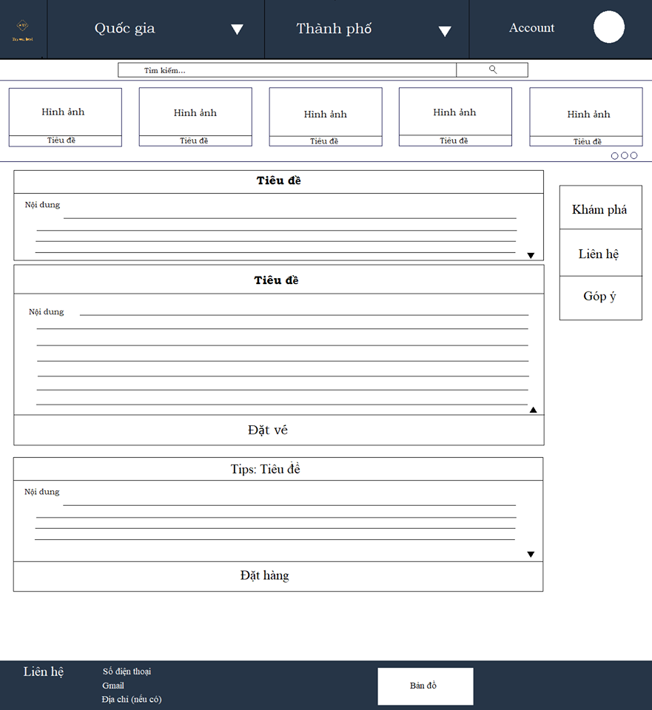

* + **Page đăng ký làm thành viên web**: Với tính năng nổi bậc là giỏ hàng, giúp người dùng có thể an tâm đăng ký mà không mất đi chuyến bay hay món ăn mà mình yêu thích (hình tròn chứa hình thoi)

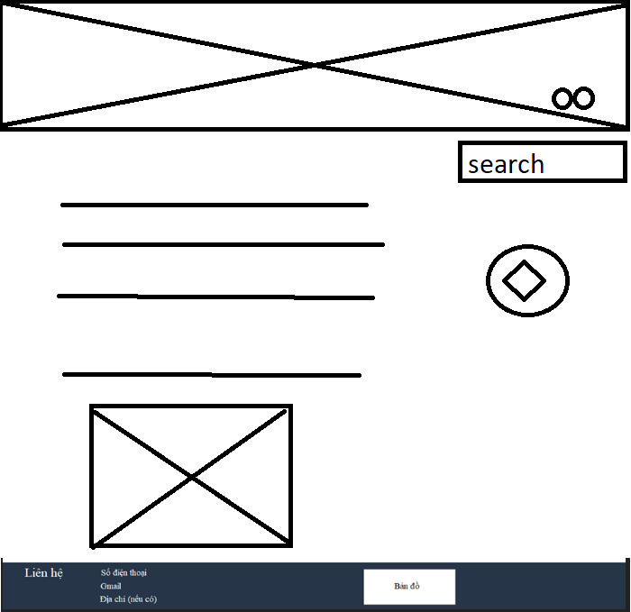

* + **Page thành viên chính thức**: Thành viên chính thức có thể chụp hình, đăng status, kết bạn và chay với những thành viên khác. Đặc biệt, khi là thành viên, người dùng sẽ được ưu đãi nhiều dịch vụ như: giảm giá khách sạn, máy bay, được nhận những voucher mua sắm khi đến sinh nhật…

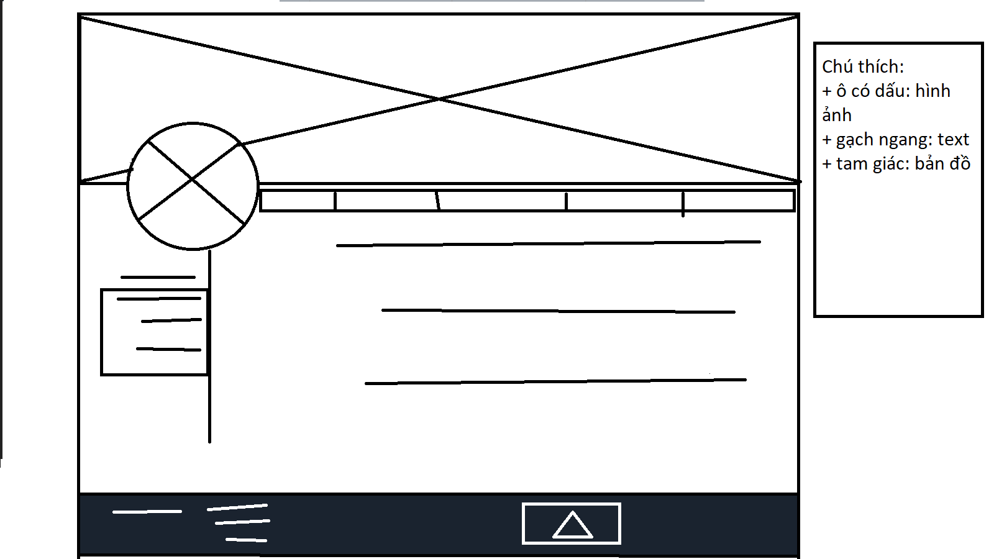

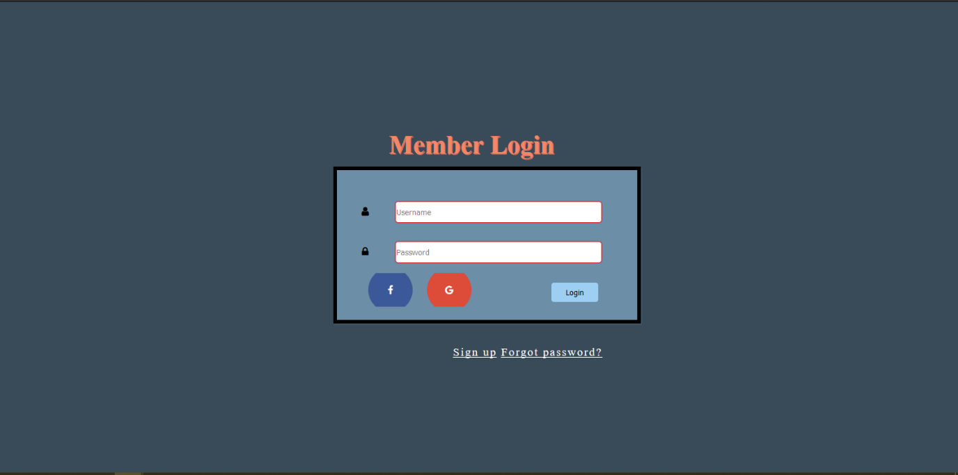

* + **Page video: những video về du lịch do thành viên/admin up lên**

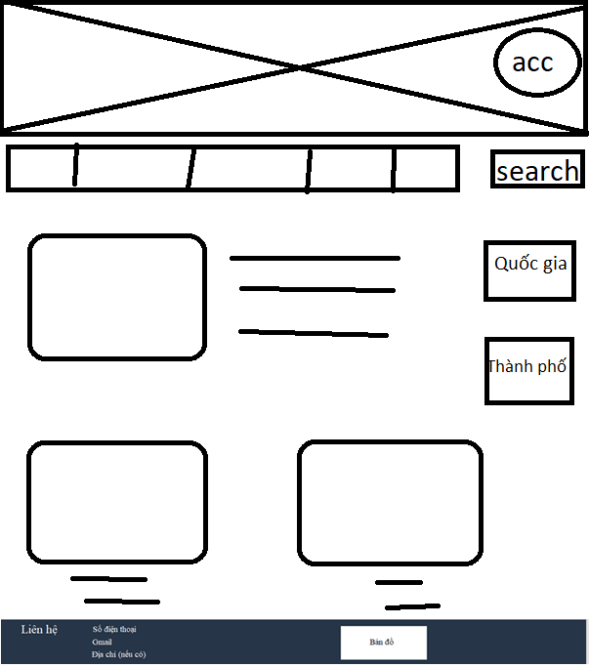

* + **Góp ý:**

